ESTADO DO RIO GRANDE DO NORTE
CÂMARA MUNICIPAL DE SÃO JOÃO DO SABUGI

REQUERIMENTO Nº. 006/2024

Requeiro a V. Ex.ª, com base no artigo 154 do Regimento Interno e ouvido o plenário desta casa, requer que seja enviado ofício ao Poder Executivo Municipal, solicitando que o Poder Público destine os parques de diversão, barracas e demais ambulantes para a rua João Manoel, desobstruindo a Praça Antônio Quintino de Araújo, Tenente Antônio de Medeiros e adjacências.

JUSTIFICATIVA EM PLENÁRIO

Sala das Sessões, em 14 de março de 2024.

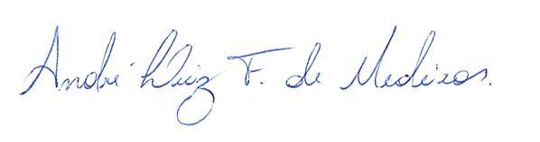

_______________________________________________
BRAZ ROBSON DE MEDEIROS BRITO
VEREADOR - AUTOR

